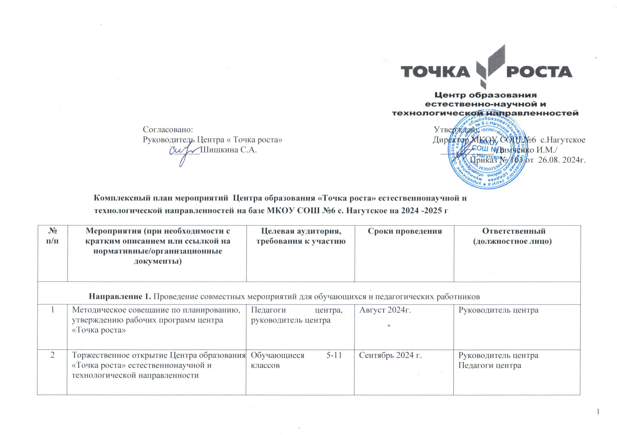

|  |  |  |  |  |
| --- | --- | --- | --- | --- |
| 3 | Организация участия обучающихся центра « Точка роста» в школьном, муниципальном и региональном этапах Всероссийской олимпиады школьников. | Обучающиеся 5-11 классов | Сентябрь – декабрь 2024г. | Руководитель центра Педагоги центра |
| 4 | Мастер-класс по работе с оборудованием для педагогов центра «Точка роста» на современном оборудовании | Педагоги и обучающиеся центра «Точка роста» | Апрель 2025г. | ЦНППМ  АНО ДО «Детский технопарк «Кванториум» в г. Невинномысске |
| 5 | Краевая межпредметная олимпиада  « Встретимся в будущем» | Педагоги и обучающиеся центра «Точка роста» | Апрель 2025г. | ЦНППМ |
| 6 | Тематические мастер –классы педагогов центра «Точка роста» | Педагоги и обучающиеся центра «Точка роста» | Ноябрь-июль 2024-2025 уч.г. | Центры «Точка роста» |
| 7 | Организация участия детей и молодежи в мероприятиях центра «Сириус 26» | Обучающиеся образовательных организаций, центров «Точка роста» | По отдельному плану | Центр Сириус 26», руководители |
| 8 | Организация участия обучающихся в мастер-классах, проводимых центром «Сириус 26» | Обучающиеся образовательных организаций, центров «Точка роста» | В течение года | Центр Сириус 26», руководители |
| 9 | Тренинг « Применение искусственного интеллекта» для развития воображения» | Обучающиеся образовательных организаций, на базе которых созданы и функционируют центры «Точка роста» | Октябрь 2024г. | ГБОУ ВО « Ставропольский  государственный  педагогический институт» |
| 10 | Мастер –класс по созданию арт-объектов с использованием декоративных приемов и средств обработки материалов в рамках практических занятий по учебному предмету «Технология» | Обучающиеся образовательных организаций, на базе которых созданы и функционируют центры «Точка роста» | В течение года | ГБОУ ВО « Ставропольский  государственный  педагогический институт» |
| 11 | Научно- методический семинар «Точка роста» как ресурс формирования современных цифровых компетенций у обучающихся и педагогических работников» | Педагогические работники центров «Точка роста» | Март 2025года | Филиал ГБОУ ВО « Ставропольский государственный педагогический институт» в г. Железноводске |
| 12 | Методическая неделя «Организация учебно- воспитательной и внеурочной деятельности на обновленном учебном оборудовании в Центре образования  «Точка роста» | Учителя- предметники | Декабрь 2024г. | Руководитель центра Педагоги центра |
| 13 | Методический семинар для педагогов общеобразовательных организаций сельской местности «Практические аспекты реализации ООП с использованием ресурсов Цетров «Точки роста» гуманитарного и цифровых профилей | Руководители и педагоги общеобразовательных организаций сельской местности | Январь 2025г. | Филиал ГБОУ ВО « Ставропольский государственный педагогический институт» в г. Буденновск |

|  |  |  |  |  |
| --- | --- | --- | --- | --- |
| **Направление 2.** Организация и участие в региональных и межрегиональных конференциях, фестивалях, форумах по обмену опытом работы | | | | |
| 1 | Организация и проведение научно-методического семинара «От теории к практике» по повышению профессионального мастерства педагогов на площадках центров «Точка роста» | Педагогические  работники центров  «Точка роста» |  | ЦНППМ |
| 2 | Турнир научно-исследовательских работ команд центров «Точка роста» «Тур-НИР&Ко» | Педагоги и  наставники  объектов  инфраструктуры  национального  проекта  «Образование» | Декабрь 2024г. | ЦНППМ |
| 3 | Участие педагогов центра «Точка роста» в межрегиональных конференциях, фестивалях, форумах по обмену опытом работы на современном оборудовании | Педагоги и  наставники  объектов  инфраструктуры  национального  проекта «Образование» | В течение года | Руководители ОО,  руководители объектов  инфраструктуры  национального  проекта «Образование» |
| 4 | Организация площадок в рамках Международной практической конференции «Современная техника и технологии: исследования, разработки и их использование в комплексной подготовке специалистов» на базе АНО ДО «Кванториум» г. Невинномысск | Обучающиеся образовательных организаций, на базе которых созданы и функционируют центры «Точка роста» | Март- апрель 2025г. | АНО ДО « Детский технопарк  «Кванториум» в г.  Невинномысске |

|  |  |  |  |  |  |
| --- | --- | --- | --- | --- | --- |
| **Направление 3.** Участие в мероприятиях, организуемых Министерством просвещения Российской Федерации и ФГАУ  « Центр просветительских инициатив Министерства просвещения Российской Федерации» | | | | | |
| 1 | Онлайн-семинар для педагогов и руководителей образовательных организаций «Национальный проект «Образование» ФГАУ «Центр просветительских инициатив Министерства просвещения Российской Федерации» | Педагоги и  руководители  объектов  инфраструктуры  национального  проекта «Образование» | В течение года | | Руководители  объектов  инфраструктуры  национального  проекта «Образование» |
| 2 | Организация участия педагогов центров «Точка роста» в мероприятиях, проводимых ФГАОУ ВО «Государственный университет просвещения» | Педагогические  работники  образовательных  организаций СК | В течение года | | ЦНППМ, руководители центров «Точка роста» |
| 3 | Участие педагогов центра « Точка роста» в повышение квалификации по программам федеральных операторов | Административный и педагогический персонал центра «Точка роста» | В течение года по графикам федеральных операторов | | Центры «Точка роста» |
| **Направление 4.** Популяризация национального проекта «Образование» | | | | | |
| 1 | Создание видеороликов о результатах реализации национального проекта «Образование» в СК | Педагоги и обучающиеся образовательных организаций | | В течение года | Руководители  объектов  инфраструктуры  национального  проекта «Образование» |
| 2 | Пресс-обзор мероприятий центра «Точка роста» для родителей, на сайте ОУ, в группе ВК). Размещение актуальной информации о работе центра «Точка роста» на сайте школы, в социальных сетях, на информационных стендах в школе. | Руководящие и педагогические работники ОУ, родители, общественность | | В течение учебного года | Администрация ОУ Руководитель центра |
| 3 | Проведение дней открытых дверей в образовательных организациях, на базе которых созданы объекты инфраструктуры нацпроекта «Образование» | Педагоги, обучающиеся и их родители ( законные представители) образовательных организаций | | В течение учебного года | Руководители органов управления образования, руководители образовательных организаций |
| 4 | Участие руководителей и специалистов объектов инфраструктуры национального проекта «Образование» | обучающиеся и их родители ( законные представители) образовательных организаций | | В течение учебного года | Министерство,  Руководители объектов  инфраструктуры  национального  проекта «Образование» |
| 5 | Консультационная поддержка по использованию модуля навигатора дополнительного образования детей  « Мероприятия» в информационной системе «Навигатор дополнительного образования детей СК» | Педагоги, обучающиеся и их родители ( законные представители) образовательных организаций | | В течение учебного года | Региональный  модульный центр(РМЦ)  Руководители объектов  инфраструктуры  национального  проекта «Образование» |
| **Направление 5.** Поддержка реализации сетевых образовательных программ с использованием объектов инфраструктуры национального проекта «Образование» | | | | | |
| 1 | Проведение дистанционных мастер- классов научно- технической направленности | Обучающиеся и  сотрудники  центров «Точка  роста» | В течение учебного года | | ГАОУ ДО « Центр для одаренных детей «Поиск» |
| 2 | Организация деятельности и взаимодействия ассоциации школ- партнеров центра «Сириус 26» | Руководители  общеобразова-ных организаций | В течение учебного года | | Центр «Сириус 26», руководители образовательных организаций, ГАОУ ДО «Центр для одаренных детей «Поиск» |
| 3 | Вовлечение и организация участия детей и молодежи на конкурсной основе на обучение по профильным образовательным программам по направлениям деятельности центра « Сириус 26» | Обучающиеся образовательных организаций | В течение учебного  года | | Центр «Сириус 26»,  руководители  образовательных  организаций,  Руководители объектов  инфраструктуры  национального  проекта  «Образование» |
| 4 | Обучение на закрепленных территориях, проводимые мобильным технопарком «Кванториум» на территории МО | Обучающиеся  образовательных  организаций | В течение учебного  года | | ГАОУ ДО «Центр  для одаренных детей  «Поиск» |
| **Направление 6.** Вовлечение обучающихся в различные формы сопровождения и наставничества | | | | | |
| 1 | Организация и проведение  региональных научно-практических  семинаров по вопросам реализации  системы наставничества в  образовательных учреждениях | Педагоги и  обучающиеся  инфраструктуры  национального  проекта  «Образование» | В течение года | | ГАОУ ДО «Центр  для одаренных детей  «Поиск»  Руководители объектов  инфраструктуры  национального  проекта «Образование» |
| 2 | Проведение летних профильных смен | Педагоги и  обучающиеся 6-9  классов ОО | Июнь-июль 2025 г. | | Детские технопарки «Кванториум», «Сириус 26» |
| **Направление 7.** Организация профориентационной деятельности обучающихся | | | | | |

|  |  |  |  |  |
| --- | --- | --- | --- | --- |
| 1 | Экскурсии на предприятия | Педагоги,  обучающиеся и их  родители ( законные  представители)  объектов  инфраструктуры  национального проекта «Образование» | В течение года | Руководители объектов  инфраструктуры  национального  проекта  «Образование» |
| 2 | Профориентационные мероприятия для  обучающихся 7-10 классов по направлениям  обучения «Биоквантум» и « Космоквантум» | Обучающиеся 7-10  классов ОО,  обучающиеся центра «Точка роста» | В течение года | АНО ДО «Кванториум» |
| 3 | Мастер- классы ( знакомство с востребованными профессиями) | Обучающиеся 6-11  класс | В течение года | АНО ДО «Кванториум» |
| 4 | Участие в проекте «Шоу профессий» | Обучающиеся 6-11классов | В течение года | Педагоги центра |
| 5 | Профориентационная эстафета  «Цифровые технологии в профессиях» | Обучающиеся  8-11 классов | В течение года | Руководитель и педагоги  центра |
| 6 | Организация и реализация проекта « Первая профессия школьника в Ставропольском крае» | Обучающиеся  8-11 классов | Сентябрь-декабрь 2024г  Март- июнь2025г. | ЦООП |
| 7 | Встречи руководителей ПОО с родителями обучающихся центров «Точка роста» | Педагоги центров « Точка роста», мастерских | По отдельному плану | Руководители ПОО |
| 8 | Профессиональные пробы на официальном сайте ЦОПП | Обучающиеся 6-11классов | В течение года | ЦООП |
| 9 | Тестирование на определение профессиональной направленности на цифровой платформе | Обучающиеся 6-11 классов | В течение года | ЦООП |
| 10 | Профориентационные мероприятия для обучающихся 6-11 классов с использованием ОП по направлениям: VR- разработчик в конструкторе Varwin XRMS,цифровой дизайн и профессиональное самоопределение | Обучающиеся 6-11 классов, обучающиеся центров « Точка роста» | В течение года | ЦООП |
| 11 | Вузовская олимпиада «Хрустальная сова» по учебным предметам из предметных областей «Естественнонаучные предметы», «Естественные науки», «Обществознание и естествознание», «Математика и информатика», «Технология» | Обучающиеся ОО, на базе которых созданы и функционируют центры «Точка роста» | В течение года | ГБОУ ВО « Ставропольский государственный педагогический институт» |
| 12 | Проведение фестиваля «Академия Педмастерства» | Обучающиеся ОО,  на базе которых  созданы и  функционируют  центры «Точка  роста» | Апрель 2025г. | Филиал ГБОУ ВО  « Ставропольский государственный педагогический институт» в г. Ессентуки |
| 13 | Встреча с представителями компаний региона «Лицом к лицу» | Обучающиеся ОО и их родители | ежеквартально | ЦООП |
| **Направление 8.** Развитие проектной деятельности ОУ за счет ресурсов центра «Точка роста» национального проекта «Образование» | | | | |
| 1 | Участие обучающихся в региональном Хакатоне «Digital Space» | Обучающиеся и педагогические работники всех площадок | Апрель-июнь 2025г. | ГАОУ ДО « Центр для одаренных детей «Поиск» |
| 2 | Региональная научно-практическая конференция «Мой первый шаг в науку» | Обучающиеся ОО,  на базе которых  созданы и  функционируют  центры «Точка | Апрель 2025 г. | ЦООП |
| 3 | Открытый фестиваль исследовательских и проектных работ «Есть идея» | Обучающиеся и  педагогические  работники | Февраль 2025 г. | МБОУ СОШ № 29 г. Георгиевск |
| 4 | Региональный конкурс «Здоровый  урожай» | Обучающиеся  центра «Точка  роста» | Октябрь 2024г.-  Май 2025г. | АНО ДО  «Кванториум» г.  Невинномысск |
| 5 | Региональный трек Всероссийского конкурса научно-технологических проектов « Большие вызовы» | Обучающиеся  центра «Точка  роста» | Октябрь 2024г.-  Май 2025г. | ГАОУ ДО «Центр для одаренных детей «Поиск»,  центр « Сириус 26» |
| 6 | Реализация программы курсов повышения квалификации «Проектная деятельность школьников в условиях современных центров образования естественнонаучной и технологической направленности «Точка роста» | Педагоги центра «Точка роста» | В течение года | ГБОУ ВО СГПИ |
| 7 | Социальное проектирование с обучающимися | Обучающиеся, педагоги центра | В течение учебного года | Руководитель центра Педагоги центра |
| 8 | Конференция проектных и исследовательских работ | Обучающиеся центра | Апрель 2025 г. | Руководитель центра Педагоги центра |
| **Направление 9.** Проведение обучающих мероприятий по поддержке обучающихся, показывающих низкие образовательные результаты с использованием инфраструктуры центров «Точка роста» национального проекта «Образование» | | | | |
| 1 | Включение блока мероприятий, организуемых центром «Tочка роста» по поддержке обучающихся с низкими образовательными результатами. Мастер- классы | Педагогические работники общеобразовательных организаций, обучающиеся | В течение года | ГАОУ ДО «Поиск» |
| 2 | Круглый стол «Повышение уровня познавательного интереса обучающихся к занятиям техническим творчеством» | Педагогические работники школы с низкими образовательными результатами | Март 2025г. | Руководитель центра Педагоги центра |
| 3 | «Педагогический десант» на базе центра «Точка роста» | Педагогические работники ОО | В течение года по отдельному графику | ЦНППМ |
| 4 | Стажировка для школьных команд на базе центров « Точка роста» | Педагогические работники ОО | В течение года по отдельному графику | ЦНППМ |
| 5 | Программа ДПО «Отечественные цифровые решения»для системы образования: ФГИС «МОЯ школа», ИКОП « Сферум» | Педагогические работники ОО | Сентябрь- октябрь 2024г. | ЦНППМ |